**INFORME CALIDAD**

Santiago Sañudo Martínez

RAMA MENÚ PRINCIPAL – GRUPO 4



Tras realizar el primer test de calidad comprobamos que poseemos 3 bug que son necesarios corregir y 14 vulnerabilidades que debemos solucionar.

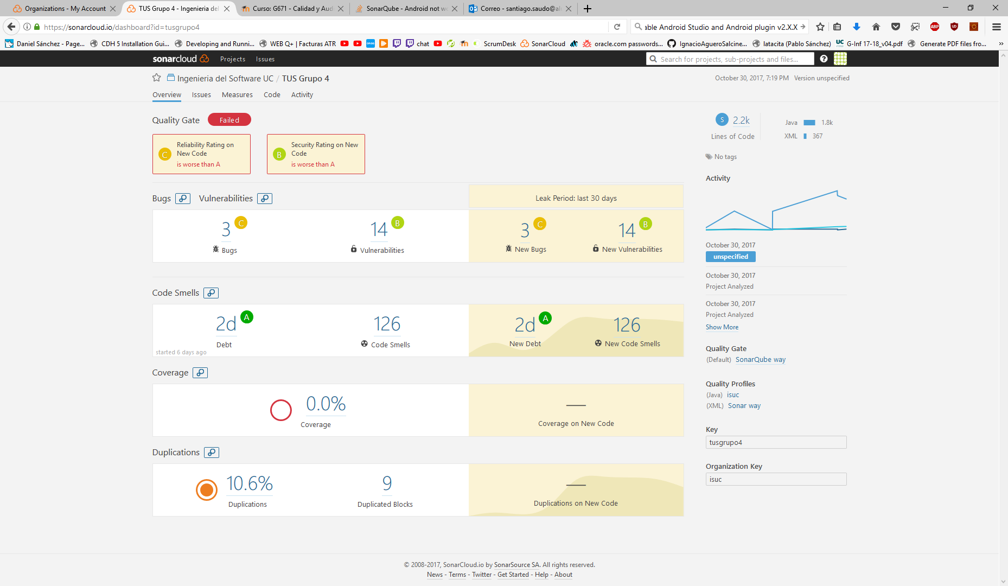

Si nos centramos en los bugs podemos comprobar que se tratan de bugs en el Cursor al no estar correctamente cerrados al finalizar su uso y al cerrarse debemos comprobar que efectivamente no son objetos vacíos con valor null.

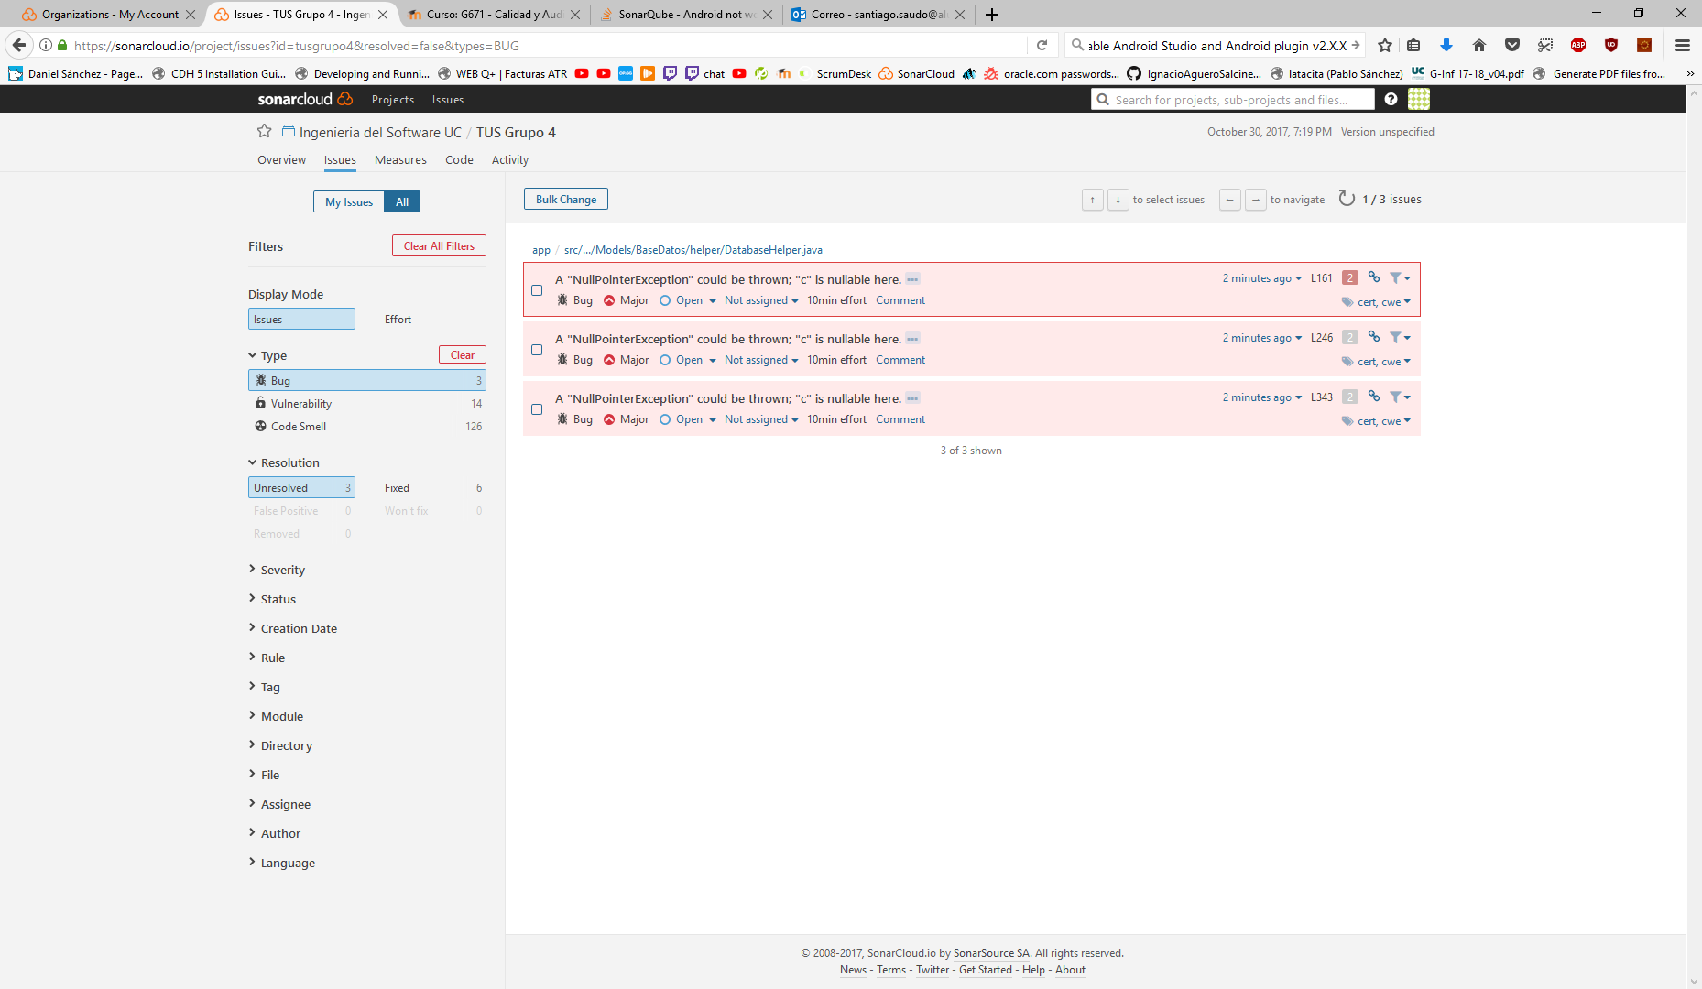

Respecto a las vulnerabilidades estaban por todas las clases del programa y era debido al mismo tipo de vulnerabilidad ya que al capturar excepciones las mostrábamos en consola con un print cuando esto es erróneo en Android y deben mostrarse en el log, sin embargo, esto lo hemos solucionado ya que en los casos donde estuviera necesaria la operación de mostrarse en el log el error se mostraba, por ello hemos simplemente eliminado la impresión en consola.

De esta manera hemos solucionado todas las vulnerabilidades.

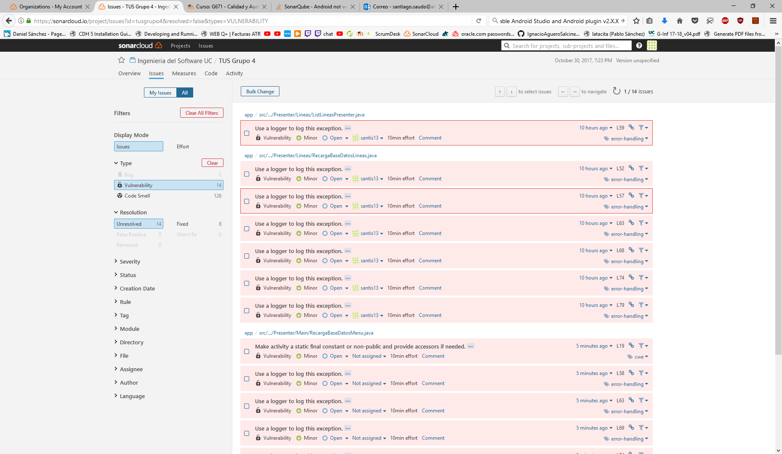

Al intentar arreglar los errores de bugs nos encontramos que no consistían solo en cerrar los cursores sin en capturar la excepción que estos lanzan al ejecutarse incorrectamente a lo largo del código restante en el método, ya que si no el if que comprobaba si no era null el cursor antes de cerrarlo daba errores de compilación entendiendo que este siempre iba a ser distinto de null y esto no es así.

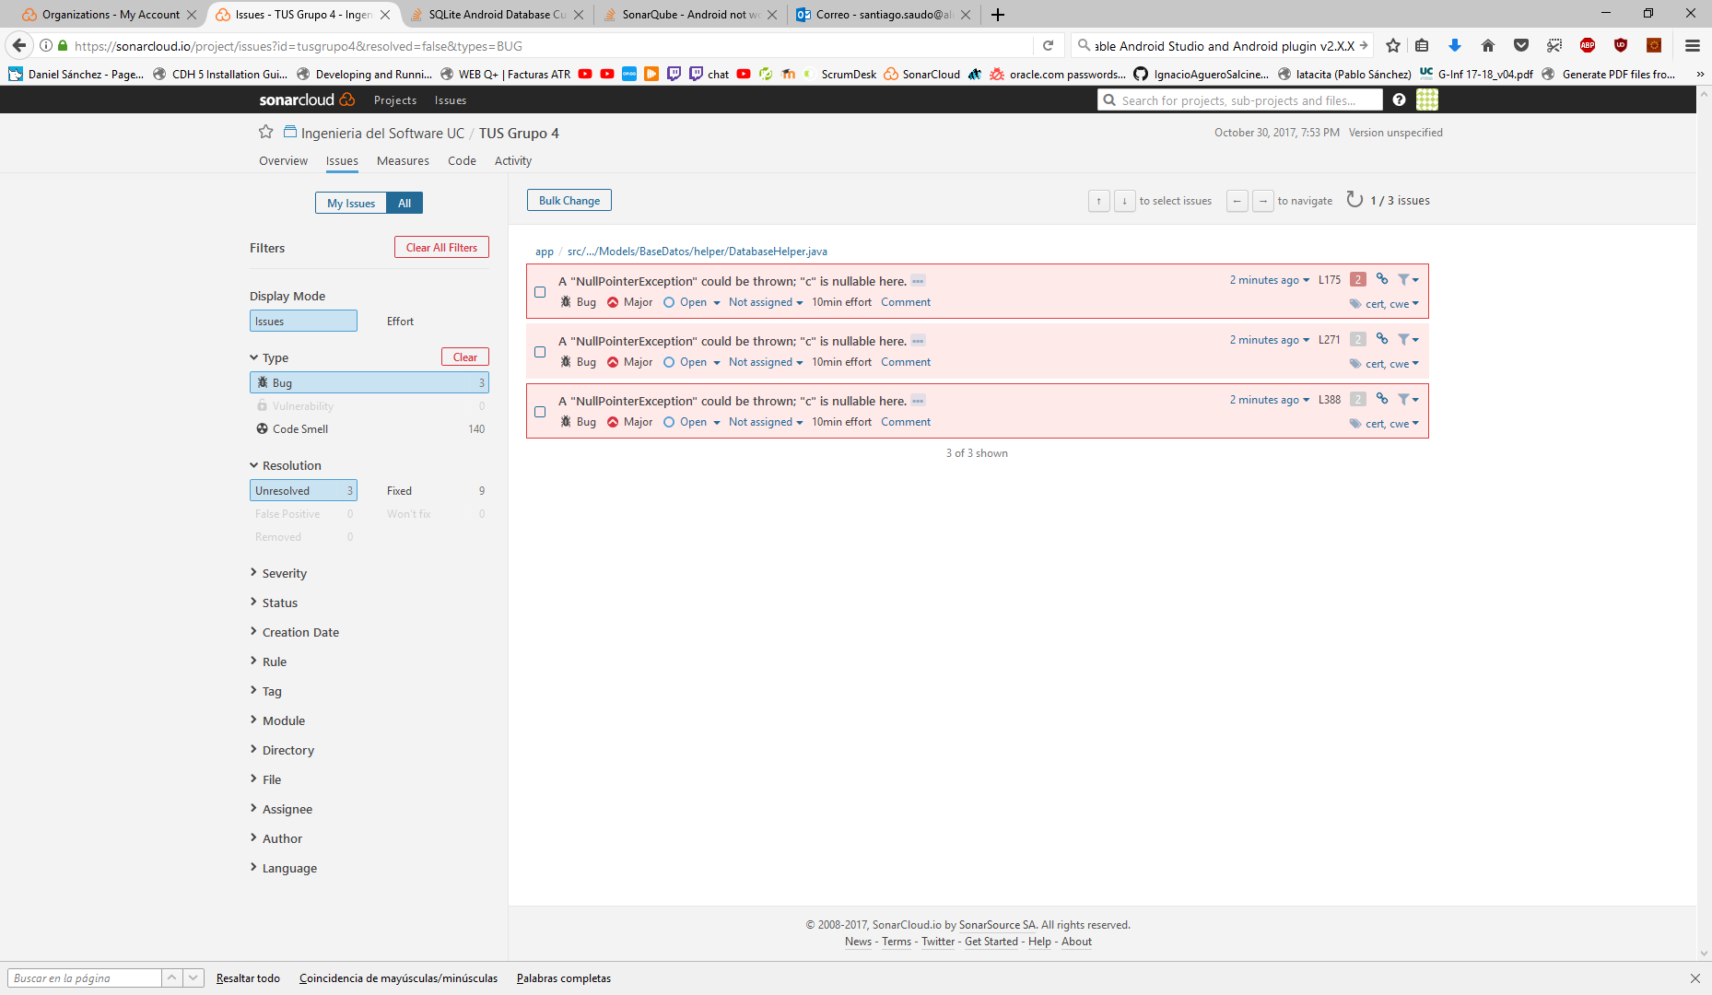

Después de solucionar los últimos bugs que permitían, conseguimos pasar el test de calidad con una nota de pasable y con notas A en todo el campo.

